1
1/3x²+2x+4=10+x
1/3x²+x-6=0
x²+3x-18=0
x1+x2=-3 U x1*x2=-18
x1=-6 U x2=3
Фигура ограничена сверху прямой ,а снизу параболой
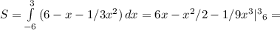
2
x²+2x+2=2-4x-x²
2x²+6x=0
2x(x+3)=0
x=0 x=-3
Фигура ограничена сверху параболой у=2-4х-х²,а снизу параболой у=х²+2х+2

